1. ***Phân tích các giá trị thu được***

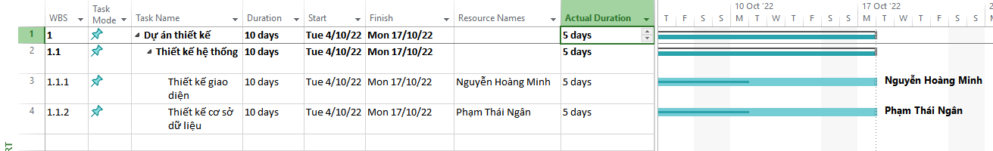

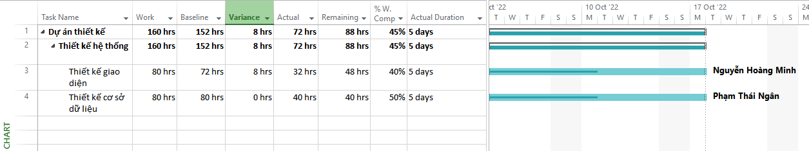

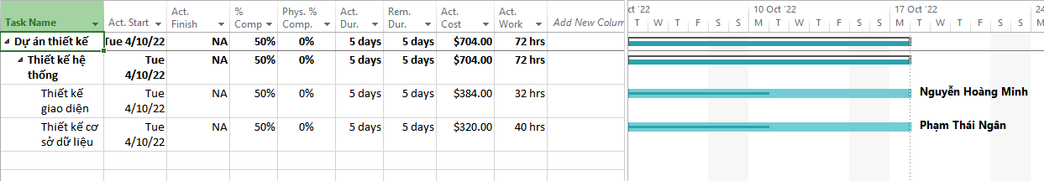

***Câu 1:*** Tỷ lệ % hoàn thành cho các nhiệm vụ thiết kế giao diện người dùng và thiết  kế cơ sở dữ liệu? Giải thích tại sao lại có tỷ lệ % đó?

Thiết kế giao diện người dùng : 50%

Thiết kế cơ sở dữ liệu : 50%

Lý do: cả hai nhiệm vụ đã đi được 5 ngày trong tổng 10 ngày kế hoạch.

***Câu 2:*** Tỷ lệ % hoàn thành công việc cho các nhiệm vụ thiết kế giao diện người  dùng và thiết kế cơ sở dữ liệu? Giải thích tại sao lại có tỷ lệ % đó?

Thiết kế giao diện người dùng: 40%

Thiết kế cơ sở dữ liệu: 50%.

Lý do: Đây là tỷ lệ công việc thực tế đã hoàn thành so với kế hoạch (Actual Work / Work). Nguyễn Hoàng Minh đã làm 32/80 giờ cho giao diện và Phạm Thái Ngân đã làm 40/80 giờ cho cơ sở dữ liệu.

***Câu 3:*** Các nhiệm vụ thiết kế giao diện người dùng và thiết kế cơ sở dữ liệu chậm  tiến độ, đúng tiến độ hay vượt tiến độ? Vì sao?

**Thiết kế giao diện:**

EV (Earned Value) = 384

PV (Planned Value) = 384

→ SV = EV – PV = 0

Kết luận: Đúng tiến độ.

*Trong đó:*

*EV là khối lượng công việc thực tế đã hoàn thành, tính theo chi phí kế hoạch.*

*PV khối lượng công việc dự kiến phải hoàn thành tại một thời điểm.*

*SV là sự chênh lệch tiến độ của nhiệm vụ.*

**Thiết kế CSDL:**

EV = 320

PV = 320

→ SV = 0

Kết luận: Đúng tiến độ.

Giải thích: Khi Earned Value (khối lượng đã thực hiện) bằng với Planned Value (khối lượng dự kiến đến thời điểm này) thì công việc được đánh giá là đúng tiến độ (không sớm, không trễ).

***Câu 4:*** Các nhiệm vụ thiết kế giao diện người dùng và thiết kế cơ sở dữ liệu đang  vượt ngân sách hay đúng ngân sách hay dưới mức ngân sách (dự toán)? Vì sao?

**Thiết kế giao diện:**

EV = 384

AC (Actual Cost) = 384

→ CV = EV – AC = 0

Kết luận: Đúng ngân sách.

**Thiết kế CSDL:**

EV = 320

AC = 320

→ CV = 0

Kết luận: Đúng ngân sách.

*AC là chi phí thực tế*

*EV giá trị thu được*

*CV là sự chênh lệnh ngân sách*

Giải thích: Khi AC bằng với EV thì công việc đúng ngân sách.

***Câu 5:*** Xác định chi phí đường cơ sở (Baseline cost hay ngân sách khi hoàn thành - BAC) cho dự án? Vì sao lại có giá trị đó?



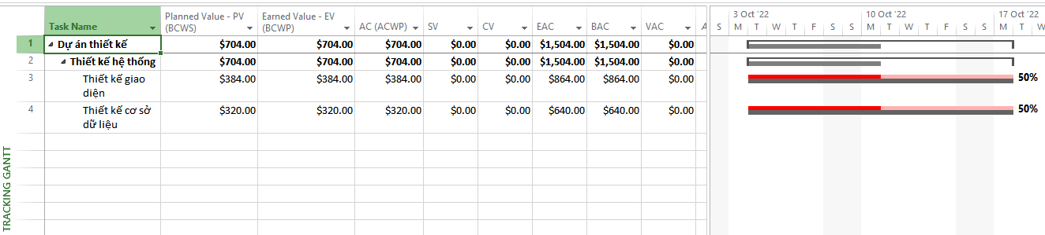

**Chi phí đường cơ sở BAC = 1,504$**

Trong Baseline Work:

Thiết kế giao diện (Nguyễn Hoàng Minh): 72h

Thiết kế cơ sở dữ liệu (Phạm Thái Ngân): 80h

Trong phần Std.Rate:

Thiết kế giao diện (Nguyễn Hoàng Minh): 12$

Thiết kế cơ sở dữ liệu (Phạm Thái Ngân): 8$

BAC của Nguyễn Hoàng Minh (TKGD) = 72*12= 864

BAC của Phạm Thái Ngân (TKCSDL) = 80*8= 640

-> BAC tổng của dự án là 1,504

***Câu 6:*** Ta cần chi thêm bao nhiêu đô la để hoàn thành dự án? dự kiến sẽ vượt quá  ngân sách bao nhiêu đô la khi dự án hoàn thành? Công thức nào được sử dụng để ước  tính khi hoàn thành (EAC)?

Dự án dự kiến hoàn thành đúng ngân sách (không vượt chi phí, không thiếu).

Chi phí còn cần chi để hoàn thành = BAC - EV = 800 $.

Không có vượt ngân sách (VAC = BAC - EAC = 0)

**Công thức EAC:**

EAC=AC+(BAC−EV)

-> EAC=704+(1504−704)=1504

Trong đó:

AC (Actual Cost) = 704 $

BAC (Budget at Completion) = 1,504 $

EV (Earned Value) = 704 $

***Câu 7:*** Nếu dự án trễ tiến độ, hãy cho biết dự án kéo dài thêm bao nhiêu ngày và tỷ  lệ % trễ tiến độ?

***Giải thích:***

**Thiết kế giao diện**

Work = 80 hrs, Actual = 32 hrs, Remaining = 48 hrs → hoàn thành 40% khối lượng công việc.

% Complete = 40%, trong khi Planned Value (PV) đến ngày 10/10 là 48 hrs (≈ 60%).

→ Thực tế (EV) < Kế hoạch (PV).

Nghĩa là nhóm làm giao diện chậm tiến độ: lẽ ra phải xong khoảng 60%, nhưng mới đạt 40%. -> thiếu ~20% (16 giờ), tương ứng với 2 ngày làm việc chuẩn (8h/ngày).

**Thiết kế cơ sở dữ liệu**

Work = 80 hrs, Actual = 40 hrs, Remaining = 40 hrs → hoàn thành 50% khối lượng công việc.

% Complete = 50%, PV đến ngày 10/10 cũng ≈ 50%.

→ EV ≈ PV.

Nghĩa là nhóm CSDL đúng tiến độ.

***Câu 8:*** Xuất báo cáo các giá trị thu được ra tập tin định dạng Excel, sau đó sao chép  đồ thị và dữ liệu vào tập tin MSSV_S4E1.docx.